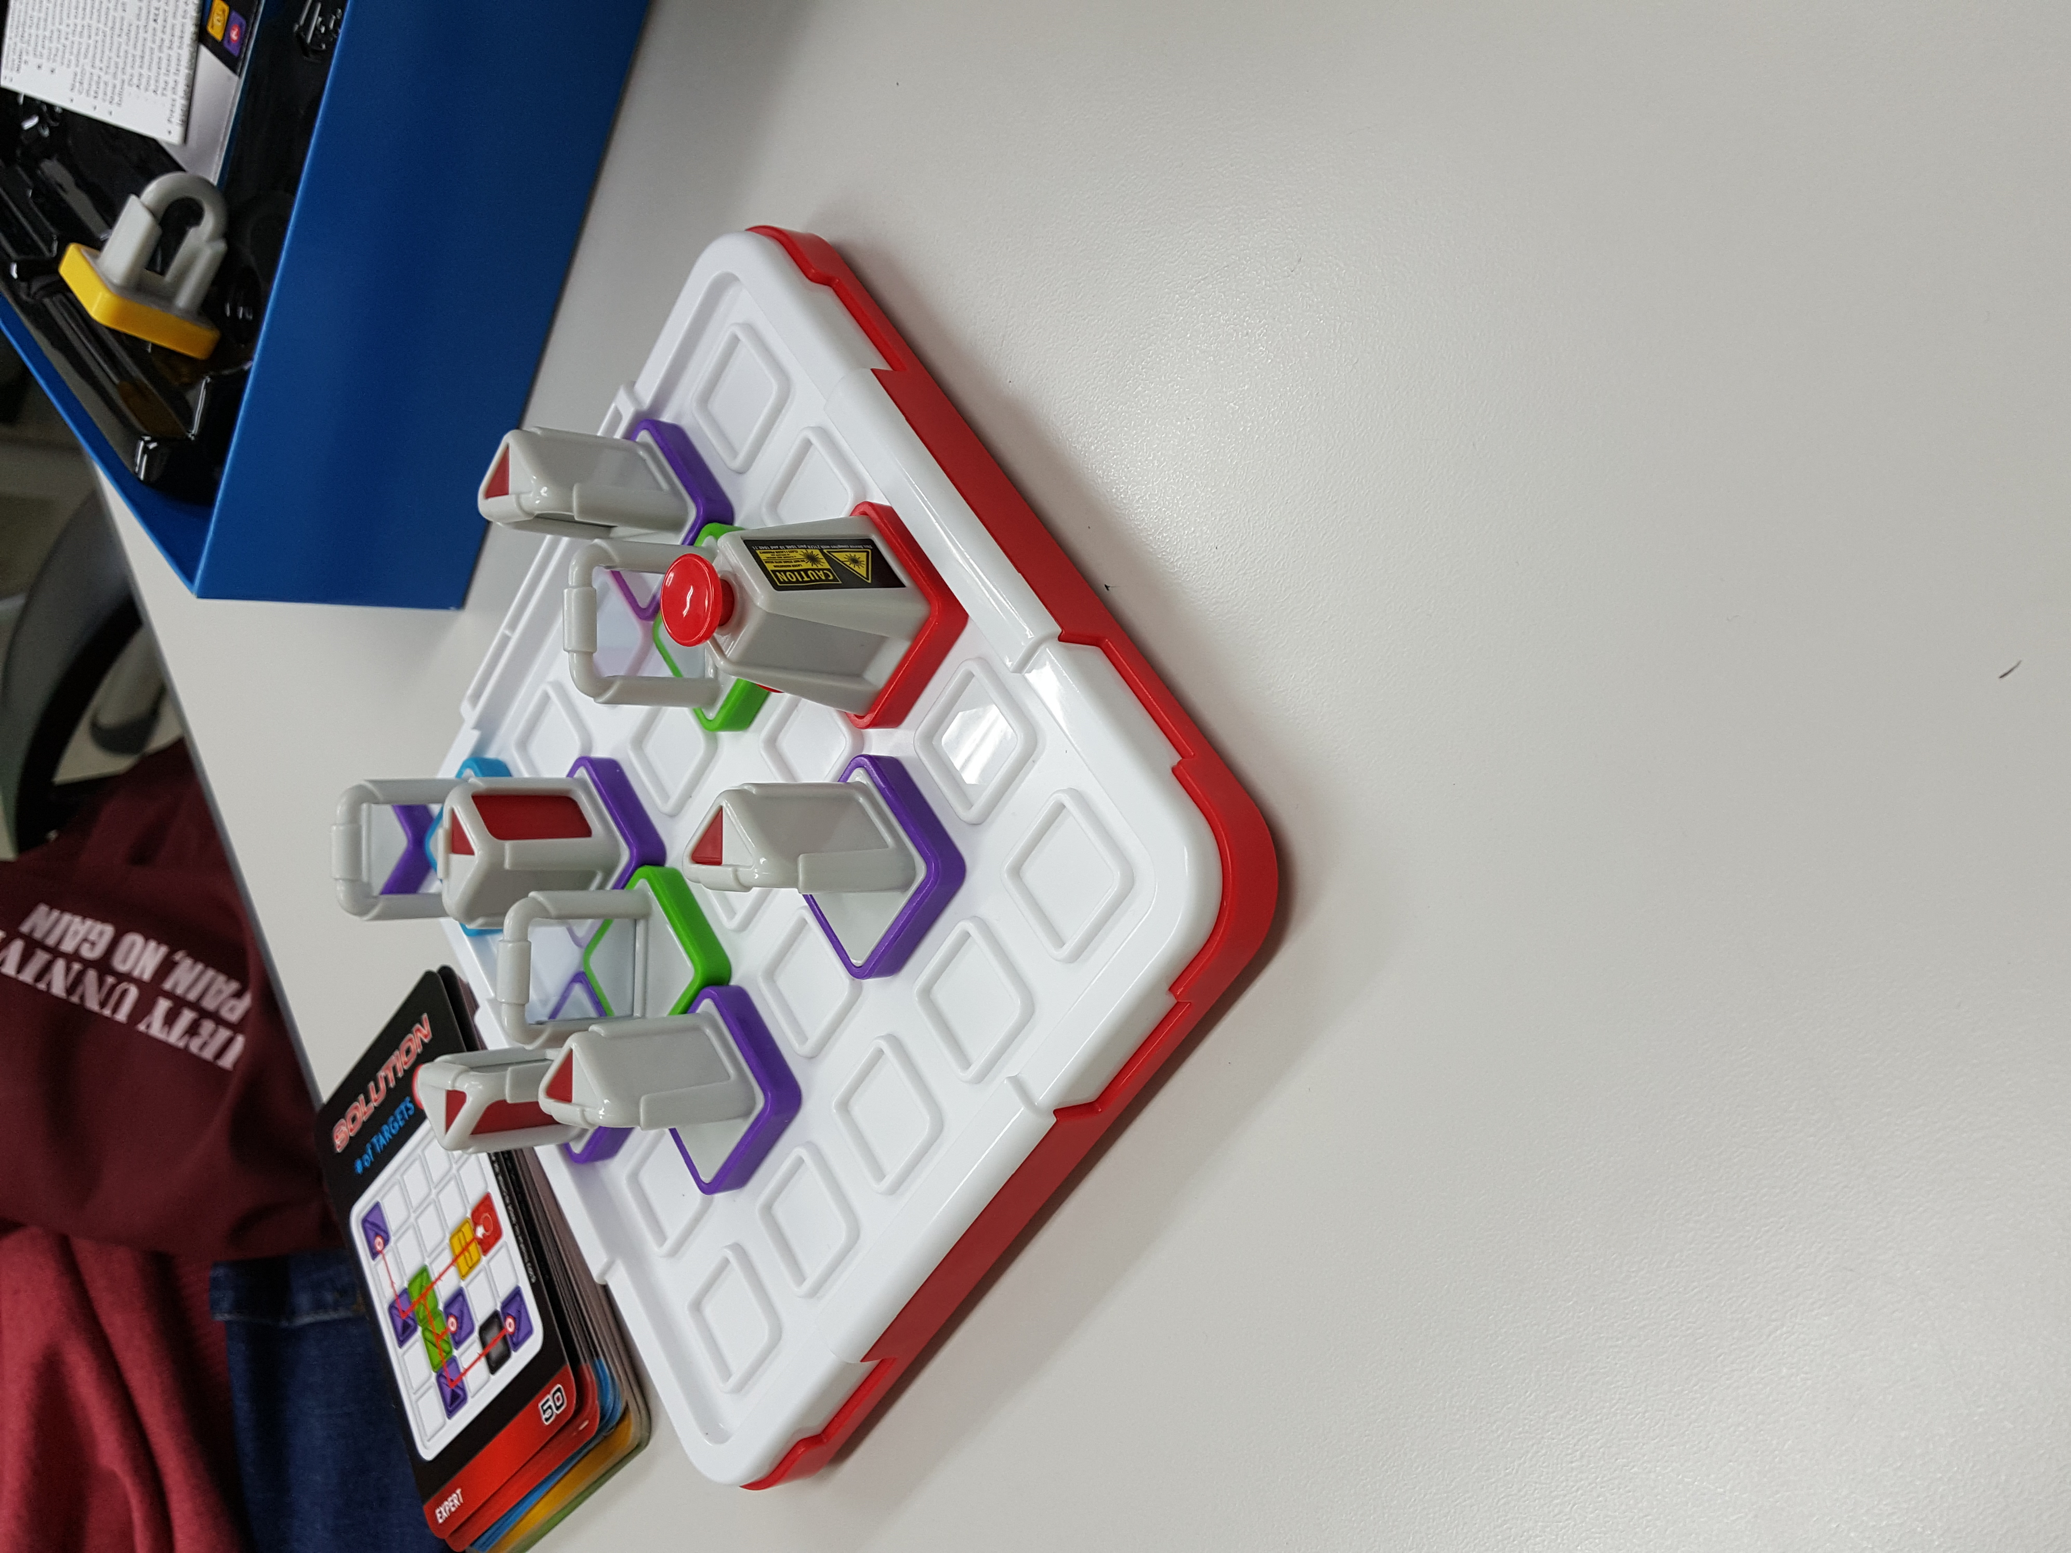

위의 사진이 레이저메이즈 보드게임 입니다. 중간발표 과제가 게임을 진행할 수 있도록 거울의 기능과 레이저 발사의 기능을 만드는 것이였습니다. (물론 못했죠..)

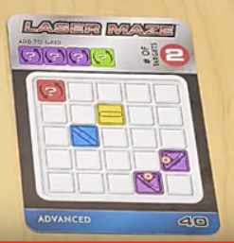

지금 왼쪽 카드가 주어진 문제 카드인데, 카드에 보면 add to grid에 있는 토큰을 밑에 빈 곳에 채워 놓아서 게임을 진행하는게 원래 보드 게임 인데요.

기말과제로 해야 하는 코딩은 알고리즘을 통해서 어떤 자리에, 어떤 방향으로 토큰을 놓아야 완성되는지를 (추적?) 찾아내야 합니다. 그리고 그 결과대로 화면에 나타나야 해요.